《毛泽东思想和中国特色社会主义理论体系概论》

社会实践报告要求

2024-2025学年度第一学期

一、社会实践报告选题范围和方向：

与课程有关的社团活动、义工志愿者活动、寒暑期实践活动、家乡见闻、家乡变化观感、大型展览会观感等。

可自由组队，1-10人为限。

二、社会实践报告形式：

（一）封面

包括题目、报告人（学号+姓名），见附件

（二）正文：

1、社会实践的时间和地点

2、活动内容及大致过程

**3、经验体会与理性思考（重点）**

应着重围绕课程写自己的认识，特别要写出自己的体会，思考后的理性认识，对组织社会实践活动的评价。

|  |
| --- |
| 深圳大学社会实践报告 |
| 2024-2025学年第一学期 |
|  |

课 程： 《毛泽东思想和中国特色社会主义理论体系概论》

题 目： 潇湘化工绿教春晖队赴湖南省益阳市赫山区衡龙桥镇黄土坑学校暑期支教活动

报告人： 学号+姓名

学号+姓名

内容摘要：2024年8月3日至8月17日，中南大学与深圳大学组成的潇湘化工绿教春晖队在湖南省益阳市赫山区衡龙桥镇黄土坑学校开展了为期两周的支教活动。团队由20名来自不同专业的大学生组成，为101名学生带来了丰富多样的课程与活动。支教团队精心组织筹备，设计并实施了爱绿支教课堂、绿色创意行动、DEI主题特别活动等。爱绿支教课堂注重知识拓展与思维激发；绿色创意行动培养了学生的环保意识和创新能力；DEI主题特别活动促进了学生平等、多元、包容观念的形成。通过这些努力，80%以上的学生学业成绩提升，环保意识和包容心态增强。支教团队自身也在教学技能和社会认知等方面收获颇丰，赢得了当地学生、居民、老师的高度赞誉，产生了广泛的社会影响，吸引了更多社会力量关注乡村教育，为推动教育公平和乡村发展作出了积极贡献。

**关键词：潇湘化工绿教春晖队、爱绿课堂、绿色创意活动、DEI主题特别活动、黄土坑学校**

目录

一、团队构成及工作安排 1

二、支教地背景： 2

三、支教日程安排 4

四、社会实践总体规划及特色 10

五、“爱绿”课程设计思路与特色 10

六、 原创课程设计思路与特色 12

七、 “绿色创意行动”规划及成果 13

八、 “DEI主题活动”规划及成果 14

九、 调研及家访情况 15

十、 帮助当地或学生解决的问题 16

十一、 结营仪式 17

十二、 传播宣传情况与执行情况 18

十三、 队员感想 19

十四、结语 29

十五、附录 29

一、团队构成及工作安排

（一）团队组成形式

1.团队定位：

团队依托中南大学化学化工学院建立，其定位是助力乡村教育与文化发展，通过青年学子投身社会实践，实现个人理想与社会理想的统一。团队每年面向全校招募各个专业志愿者参与各项志愿活动和社会实践活动。

2.团队优势

团队面向中南大学、深圳大学进行招募，能力丰富。现在有来自化学化工学院、电子信息学院的20名同学，全部曾担任、在担任学生干部，并曾有家教经历，有着丰富的服务经验、具备足够的实践能力。团队成员获得“优秀队员”、“优秀团干”、“优秀学生干部”、“优秀学生工作志愿者”等多项荣誉称号，积极奉献个人时间，广受好评。

（二）团队组织方式

1.团队构架：队长（潘霄）、副队长（潘云）、组织委员（盛薇）、宣传委员（包诗怡）

2.团队负责人职能：

（1）队长：需熟悉团队的组织架构、工作内容和工作流程，主持组织开展各种团务活动。在团队中，应当作为总负责人推荐各项活动进行，并及时根据实际情况做出调整。同时应当主持团队思想政治教育工作。

（2）副队长：需协助队长开展各项活动，并对活动计划的调整作负责。需要注意关注团队发展情况，关心队员实际情况。

（3）组织委员：需执行团队所制定的活动计划，推进各队员在团队的工作开展。同时组织委员作为支教活动的主要协调者，及时向支部提出建议。

（4）宣传委员：需要引领队员思想发展，同时作为宣传活动的总负责人，需要及时宣传团队在活动中的的进展、成果。宣传工作有助于团队的健康发展，同时吸引更多青年学子投身社会实践。

3.全体队员大会：

每日晚间召开全体队员大会，在推进支教、家访、调研等活动的过程中，需要全体队员及时反馈自己在工作中遇到的困难和当前情况。社会实践活动是动态变化的活动，应该根据实际情况进行调整，需全体队员听取汇报并给出建议，以勇猛而又细致的态度完成好社会实践工作。

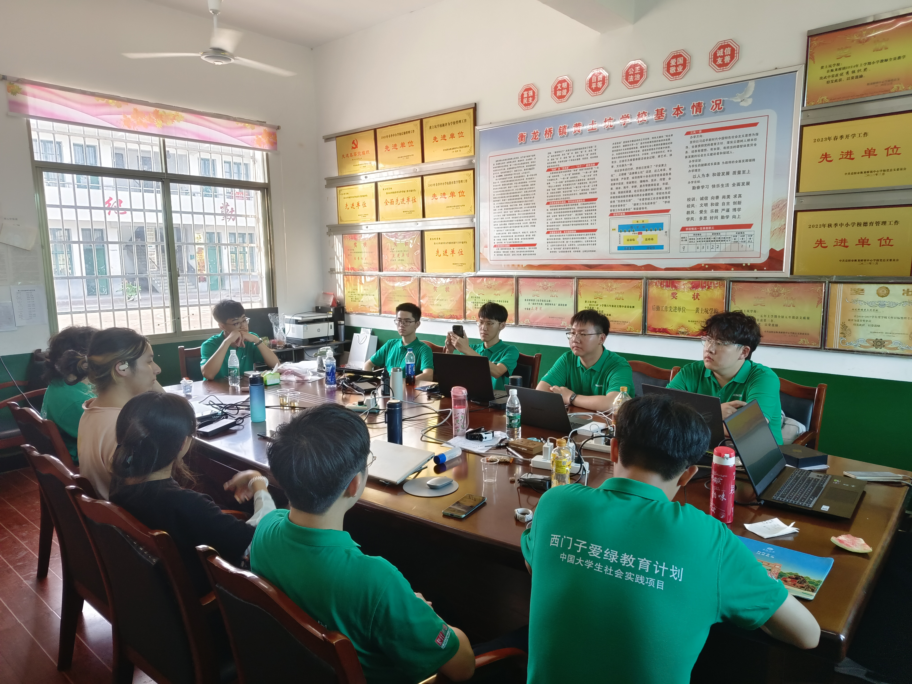

4.小组会：

根据各支部成员工作职能，划分小组。小组是推进团队具体工作的主体。通过小组会保持沟通交流，根据工作开展情况调整优化工作方法，保持小组积极乐观的态度并出色完成工作。

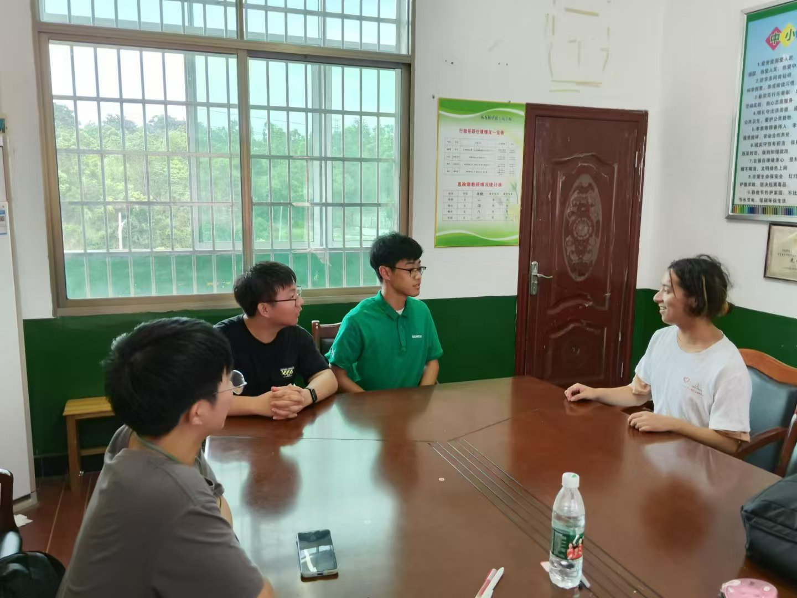

（三）支教活动组织方式

1.教学组：

（1）负责人：潘霄

（2）成员：王佳旭、郝少华、帕提古丽·阿不都哈拉克、王琳钰、张子炎、龚锦一、盛薇、葛万全、卢志伟、杜金泽、孙宇辰、唐炜、王曾杰、程一凡

（3）职能：开展支教活动课程，同时汇报支教心得体会，改进支教方案。

2.教务管理小组：

（1）负责人：王佳旭

（2）成员：盛薇、杜金泽

（3）职能：调节支教活动具体开展情况，如有热门课程则启动额外备课方案。

3.安全秩序小组：

（1）负责人：卢志伟

（2）成员：孙宇辰、唐炜、郝少华、王曾杰

（3）职能：维持课程秩序，保障学生和团队安全，尤其学生回家。

4.课堂活动宣传组：

（1）负责人：包诗怡

（2）成员：孙宇辰

（3）职能：通过拍照和拍摄视频的方式，记录支教过程，形成“我的支教日记”。同时对当日情况进行汇总宣传。

（四）社会实践调研活动组织方式

1.调研负责人：潘霄

2.调研指导：盛薇、程一凡

3.调研组长：帕提古丽·阿不都哈拉克、杜金泽、王佳旭

4.调研小组主要成员：葛万全、卢志伟、孙宇辰、王琳钰、王蓂荚、唐炜、龚锦一、张子炎、王曾杰、郝少华

5.调研开展形式：无支教课程成员在负责人和调研组长带领下前往当地居住教师家中、教育部门有关老师进行访谈，线上+线上与父母等家长进行交流等。

6.调研汇总形式：在负责人带领下汇总教育发展需求，为下次深入开展做准备

（五）家访活动组织形式

家访活动每次3人以上，必须由团队负责人带领、安全员参与开展。

（六）宣传活动组织形式

1.宣传负责人：包诗怡

2.宣传成员：刘凯越、潘鹏旭、张子炎、王蓂荚

3.宣传形式：跟随活动开展，随时进行记录。每天对记录成果进行汇报，审核后进行总结和推送。

二、支教地背景：

衡龙桥镇地处赫山区东南部，东部和南部与长沙市宁乡县朱良桥镇毗邻，西与沧水铺镇接壤，北与泉交河镇相连。区域面积98.42平方千米。截至2019年末，户籍人口59326人。但2021年，赫山区第七次全国人口普查公报，截止2020年，常住人口为39213人。外出人口约2万人，需要关爱留守儿童。

衡龙桥镇积极寻求发展，其总体目标是，以基础设施建设为基础，以生态环境保护为根本，以经济结构调整为主线，大力发展重装备制造业、高新技术产业、塑编包装业，推进包括农业产业化在内的工业化进程和城镇化进程；扩大城镇规模，加强衡龙桥镇区域中心镇的职能；积极主动拓展衡龙桥镇在交通运输和现代物流业的发展潜力，将衡龙桥镇建设成为赫山区南部门户城镇以及工贸、农贸强镇，成为赫山区的重装备制造及高新技术产业中心，洞庭湖农产品贸易交流中心，长株潭的休闲旅游及高端居住区。

衡龙桥镇采取了诸多措施，目前在城镇建设、招商引资、落户项目有所建树，形成了稻谷、油茶、茶叶、烟叶、花卉、苗木、牲猪为特点的产品。目前其教育与文化发展需要得到帮助。

益阳市赫山区衡龙桥镇黄土坑学校是一所较为偏僻的乡村学校：

该校举办了多种活动，如亲子阳光体育运动会、心理健康教育专题家长会、膳食委员会活动、庆“六一”游艺美食节等。在2023年5月9日，多家爱心企业、公益社团曾“组团”来到该校开展“心手相连欢乐童年”主题关爱活动，为全校71名孩子送来了公益课、生日蛋糕，捐赠了厨房物资和夏季校服等。

学校的相关情况如下：

校长杨富贵会定期到每个学生家里去家访，根据不同情况进行帮扶；针对留守儿童，学校还有兼职心理咨询老师对他们进行关爱。

2023年7月20日，中南大学化学化工学院“大思政”实践育人联盟“大中小学思想政治教育一体化”建设基地授牌仪式在该校举行。每年暑假，中南大学化学化工学院志愿者会为学生进行爱国教育、普法教育等，通过开设实验课、手工课、劳动课、美育课等课程培养学生综合能力，挖掘学生闪光点。

2024年8月3日，中南大学潇湘化工绿教春晖队在该校开展支教夏令营活动，为乡村留守儿童带去知识与欢乐，拓展视野，激发学习兴趣。

2024年2月21日，爱在阳光下志愿者协会为该校建造了“风雨文化走廊”，该长廊长30余米、高2.5米，连接了教学楼和办公楼、多媒体教室，顶部与支撑部件均为不锈钢材料，不仅可以挡雨还能防晒，一侧设置了文化展示橱窗。

这些活动和举措为学生们提供了丰富的学习和成长机会，也让他们感受到了社会的关爱和温暖。

衡龙桥镇黄土坑村的一些特色如下：

产业发展：红薯粉产业是黄土坑村的特色之一，年产量在10万斤左右，带来了150多万元的经济效益。同时，村里的稻虾和稻蛙套养技术达到150多亩，每亩可创造1万多元的经济收入。此外，该村适合发展原生态优质水稻，预计将流转土地2万亩，建设有机生态水稻示范片，打造水稻全产业链。

劳动力输出：充分利用本镇区位优势，成立了劳动力输出公司，收集用工需求与务工需求，有效介绍劳动力就业。2020年全镇对外（高新区、宁乡、长沙、广州等）输出劳动力12000余人，创造了丰富的劳务经济收入。

美丽屋场建设：2024年1月，黄土坑村道光塘美丽屋场正在修建乡村文化舞台广场。该地积极探索创新美丽屋场“六自”（自定标准、自筹资金、自主规划、自行建设、自我监督、自己管护）的创建模式，致力于打造宜居宜业的美丽乡村。

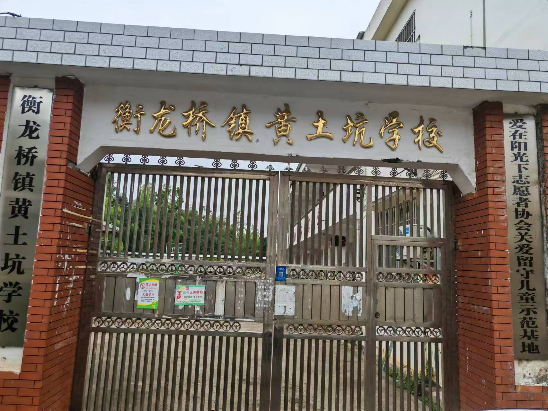

四、社会实践总体规划及特色

（一）、总体规划

1. 目标

通过支教活动，为当地学生提供优质教育资源，拓展其视野，提升学习能力和综合素质，同时增强大学生的社会责任感和实践能力。

2. 时间与地点

时间：2024年8月3日8月17日

地点：湖南省益阳市赫山区衡龙桥镇黄土坑学校

3. 人员安排

由20名来自中南大学和深圳大学不同专业、不同年级的大学生组成支教团队，分工负责教学、活动组织、后勤保障等工作。

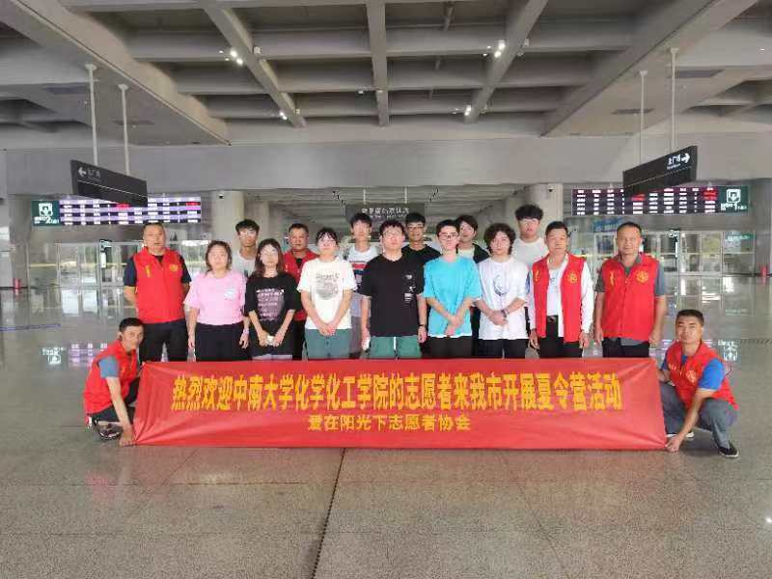

4. 教学内容

涵盖语文、数学、英语等基础学科，同时开设音乐、美术、体育等兴趣课程，以及围绕环保、平等包容等主题的特色课程。

5. 活动安排

定期组织文体活动、知识竞赛、创意展示等，丰富学生课余生活。

（二）、特色

1. 学科融合的教学模式

将不同学科知识相互渗透，例如在语文写作中融入科学知识，在数学解题中培养逻辑思维和语言表达能力。

2. 基于当地资源的实践课程

利用当地的自然资源和文化特色，开展如田野调查、民俗文化研究等实践活动，培养学生的观察力和实践能力。

3. 个性化辅导

针对学生的不同学习水平和兴趣特长，提供一对一的辅导和指导，制定个性化的学习计划。

4. 家校合作

定期组织家长会，与家长沟通学生的学习情况，传授家庭教育方法，形成教育合力。

5. 线上线下结合

建立线上交流平台，在支教结束后继续为学生提供学习指导和心理支持，保持长期的教育帮扶。

十四、结语

在这片充满希望的土地上，我们的支教之旅画上了一个阶段性的句号。然而，这并不是结束，而是一个新的开始。

回顾这段时光，我们看到了孩子们眼中对知识的渴望，感受到了他们在学习和活动中的快乐与成长。每一次的课堂互动，每一个创意的迸发，每一次心灵的交流，都成为了我们记忆中最珍贵的宝藏。

我们带着教育的初心而来，带着满满的收获而归。但我们知道，对于黄土坑学校的孩子们来说，他们的成长之路还很长，他们对知识的追求永无止境。

虽然我们的力量有限，但我们相信，星星之火可以燎原。我们希望通过这次支教活动，能够在孩子们的心中种下希望的种子，激发他们对未来的憧憬和追求。

我们也衷心感谢学校、家长以及社会各界的支持与帮助，是大家的共同努力，让这次支教活动得以顺利开展。

未来，无论身处何方，我们都将继续关注乡村教育，为孩子们的梦想助力。因为我们坚信，每一个孩子都是一颗闪耀的星星，只要给予他们足够的光芒，他们就能照亮整个世界。

让我们携手共进，为孩子们的明天创造更多可能！